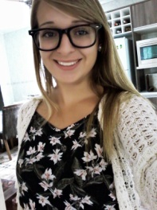

**Franciele de Souza Cardoso**

Solteira, brasileira, 20 anos.

Data de nascimento: 05/10/1995.

Endereço: acesso um, bloco 31, apt 17.

CEP: 92500-000.

Telefone: (51) 34023474.

Celular: (51) 99473382.

Email: francielecard@outlook.com

**Formação:**

* Ensino médio- completo em 2013.

* CURSANDO: Bacharel em administração (ULBRA GUAÍBA).

**Experiências profissionais:** .

\***PROCON/RS.**

Estagiaria.

Função: auxiliar administrativo, central telefônica, cartório, atendimento ao publico.

04/2013 término do contrato 12/2013.

**\* Emprego atual.**

**\* José Edson Soares Leal e Cia LTDA – ME**

(JB EMBALAGEM)

Auxiliar administrativo.

08/2015.

* Procuro novas experiências, fazer parte da equipe de funcionários da empresa, tendo o objetivo de crescer profissionalmente e de maneira produtiva, contribuindo no desenvolvimento da organização com um todo.